Sự Tích Hoa Dạ Lan Hương
Chuyện này xảy ra đã từ lâu lắm rồi, vào cái thời mà cỏ cây hoa lá mới đang bắt đầu hình thành. Khi mà trái đất vẫn đang ở thời sơ khai nhất. Ở vùng nọ có một ông lão làm vườn, hàng ngày ông chỉ làm vườn đó là công việc mà ông rất yêu thích nên ông làm rất chăm chỉ. Ngày nào cũng vậy từ sáng cho đến tận tối muộn ông vẫn bên những luống hoa chăm sóc cho những cây hoa.
Từ các nách lá, chồi non nhú ra và chỉ sau chừng mươi hôm sau đã trở thành một cây xanh tốt, tua tủa những chồi non mập mạp. Một thời gian cây đã cho ra những nụ hoa đầu tiên. Với những bông hoa đẹp lạ lùng tỏa hương thơm nhẹ nhàng.Một lần, trên đường đi, ông nhìn thấy một cây gì gần giống cây hoa hồng bị ai đó nhổ bật gốc, vứt vạ vật bên đường. Cây hoa héo rũ, ông vừa nhấc lên, cánh hoa đã rụng lả tả. Nhìn thấy mầm cây chưa chết hẳn, ông tiếc, mang về nhà. Ông ươm cây hồng dại trong bóng râm, sáng chiều tưới bón, chăm sóc nâng niu . Nhờ vậy mà cây hồng dại nhanh chóng hồi sức và sống lại.
Ông lão lúc nào cũng bận rộn luôn chân luôn tay, suốt ngày ông bận bịu vì những luống hoa. Ông chăm sóc hoa nhưng đến khi những cây hoa nở hoa thì ông lại không có thời gian rảnh để ngắm những bông hoa này. Hoa có nở đẹp đến mấy, ông cũng chẳng có lúc nào được thanh thản mà thưởng ngoạn.
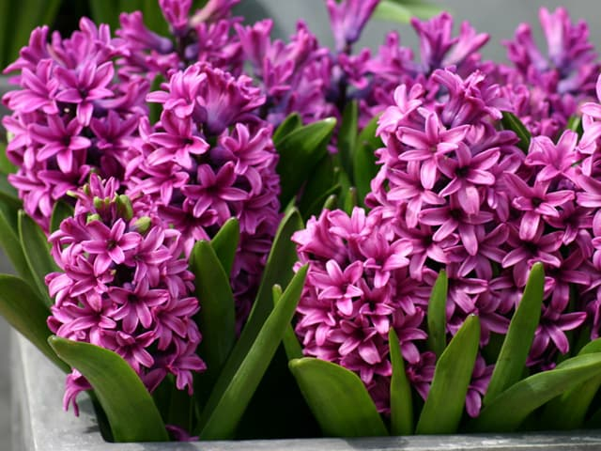Sự tích hoa dạ lan hương
Cây hồng dại buồn lắm. Chỉ có về khuya ông lão mới được ngả lưng trên chiếc chõng tre kê ở đầu hè, phe phẩy chiếc quạt nan, tay chân được thư giản đôi chút. Những giờ phút nghỉ ngơi hiếm có ấy, ông có thể bình tâm mà ngắm hoa, nhưng khổ nỗi, đêm đen dày đặc, làm sao ông có thể nhận ra vẻ đẹp lạ lùng hiếm có của những bông hồng? Mà đặc điểm của loại hoa hồng dại này là bông rất đẹp, màu sắc rất rực rõ nhưng hương thơm chỉ dìu dịu thoảng qua.
Càng nghĩ cây hồng dại càng thương ông lão. Giá có một phép màu nhỉ? Phép màu đó có thể cho phép cây hồng dại biến thành một loài cây khác có khả năng đem lại niềm vui cho ông lão ngay cả trong đêm tối đen mù mịt. Hoặc là cây đó có những bông hoa phát sáng để ông lão có thể nhìn rõ ràng trong đem tối. Hoặc là cây đó có hương thơm kì diệu để ông lão có thể thưởng thức hương thơm thay vì thưởng thức màu sắc của hoa. Hương thơm sẽ an ủi ông lão, vỗ về ông, đưa ông vào giấc ngủ bình yên,…
Cây hồng dại ngày ngay luôn buồn và luôn có mong ước mình biến thành một loại hoa có hương thơm ngào ngạt vào đêm. Rồi niềm mong ước của cây hoa đã làm bà Chúa hoa cảm động. Bà đã giúp cho mong muốn của cây hoa dại thành hiện thực. Để có được hương thơm nào ngạt cây hoa đáng đổi lấy vẻ đẹp lộng lẫy của mình để trở thành một cây hoa nhỏ bé ít được chú ý đến.
Cây hoa dại chỉ mong có hương thơm ngào ngạt để đem lại niềm vui sự thư giãn cho ông lão. Và rồi kể từ dó xuất hiện một loài hoa mới với tên gọi Dạ Lan Hương.
Với sự tích hoa dạ lan hương giải thích cho ta đặc điểm của hoa dạ lan hương. Loài hoa chỉ tỏa hương thơm vào ban đêm. Những bông hoa nhỏ hồng phớt xanh nở từng chùm tỏa ra hương thơm nồng nàn, đắm đuối và bay rất xa. Cây hoa trông thật mảnh mai bình dị mà có một tâm hồn thanh khiết đến lạ lùng, có một hương thơm dịu dàng và đắm đuối đến lạ.

